Somedia Production AG
Somedia Buchverlag

Verlagsleitung:
Zwinglistrasse 6
CH-8750 Glarus
Tel. +41-(0)55 645 28 63
Fax +41-(0)55 645 28 71

Auslieferung Schweiz für Händler:
Buchzentrum AG (BZ)
Industriestrasse Ost 10
CH-4614 Hägendorf
Tel. +41-(0)62 209 26 26
Fax +41-(0)62 209 26 27
kundendienst@buchzentrum.ch

Auslieferung D/A:
Südost Service GmbH
Am Steinfeld 4
D-94065 Waldkirchen
Tel. +49-(0)8581 960 50
Fax +49-(0)8581 754
info@suedost-service.de

NEUERSCHEINUNG

Zum Bestellen auf Buchabbildung klicken
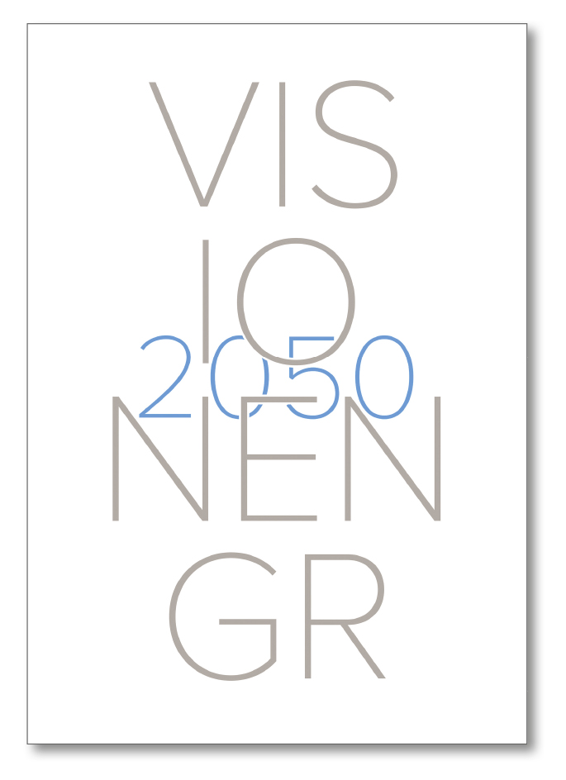
Christian Rathgeb

«Visionen Graubünden 2050»
Somedia Buchverlag

November 2016
Schweizer Broschur, 432 Seiten
Preis CHF 29.90
ISBN 978-3-906064-62-8

Die Entwicklung seit der Kantonsgründung im Jahre 1803 zeigt, dass Graubünden ein exzellenter Nährboden für visionäre Ideen ist. Aus Visionen heraus entstanden etwa der alpine Tourismus mit kühnen Hotelanlagen, die Rhätische Bahn, Kraftwerke, olympische Spiele oder der Nationalpark.

Visionen sind für das Erkennen und Anstreben von langfristigen Perspektiven eines Staates unabdingbar, denn «strategisches Planen ist wertlos, es sei denn, man hat zuerst einmal eine strategische Vision»
(John Naisbitt). In diesem Sinn rief der Regierungspräsident im Jahr 2016 – in einer wirtschaftlich herausfordernden Orientierungsphase – auf, Visionen für Graubünden für das Jahr 2050 aufzuzeigen.

Daraus entstanden ist das vorliegende Buch VISIONEN GRAUBÜNDEN 2050, in welchem etwa 150 Personen und 15 Schulklassen ihre Zukunftsperspektiven für Graubünden darstellen. Neben prominenten Persönlich-keiten aus der Wirtschaft wie Alois Vinzens und Claudia Züllig, aus der Kultur wie Thomas Hirschhorn und aus dem Sport wie Nino Schurter kommen alt Bundesrätin Eveline Widmer-Schlumpf, aber auch engagierte Bürgerinnen und Bürger zu Wort. Der weltweit bekannteste Visionär Bertrand Piccard beschreibt einleitend seinen Weg von der Vision zur Tat.

So unterschiedlich die Visionen auch ausgefallen sind, allen gemeinsam ist die Zuversicht, Leidenschaft und Freude, mit welcher ein unglaubliches Potenzial für die Zukunftsgestaltung des Kantons Graubünden aufgezeigt wird.
